**Reużywanie kodu**

Tworzymy nowy projekt

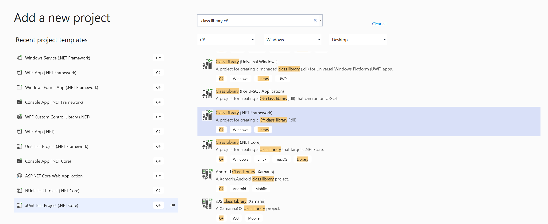

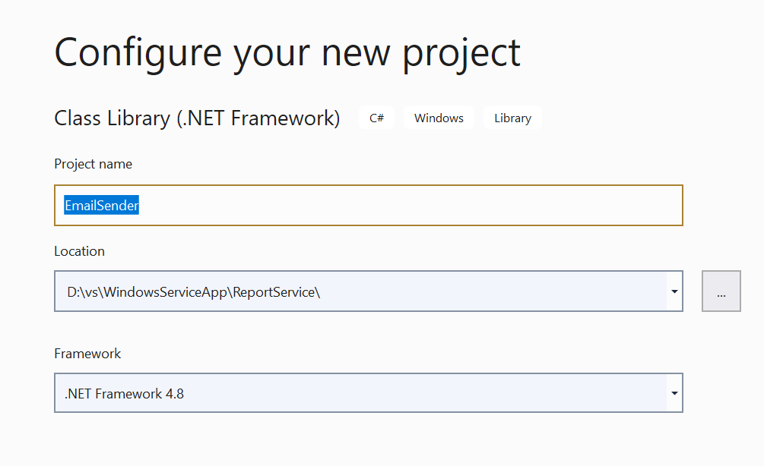

Usuwamy domyślną klasę Class1.cs   
Przenosimy Email.cs, EmailParams.cs i Extentions.cs do nowego projektu

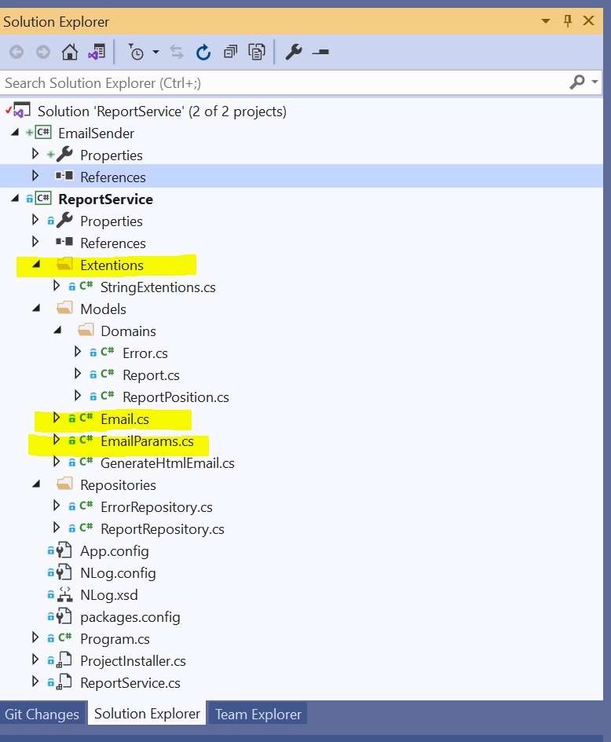

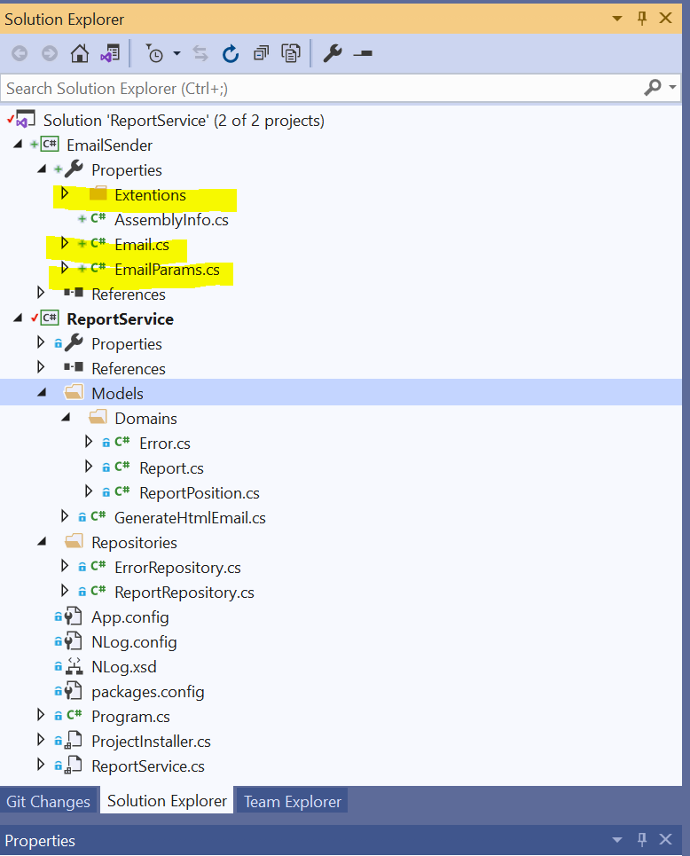

Poprawiamy namespace’y w przeniesionych za pomocą drag&drop klasach

|  |
| --- |
| namespace ReportService.Models  {  public class Email  {  private SmtpClient _smtp;  …  namespace EmailSender  {  public class Email  {  private SmtpClient _smtp;  … |

Aktualizujemy odwołania do klasy EmailSender w klasie ReportService  
Możemy to zrobić na kilka sposobów

Po przez refakotryzację kodu

Albo ręczenie na referencjach klikamy AddReferences

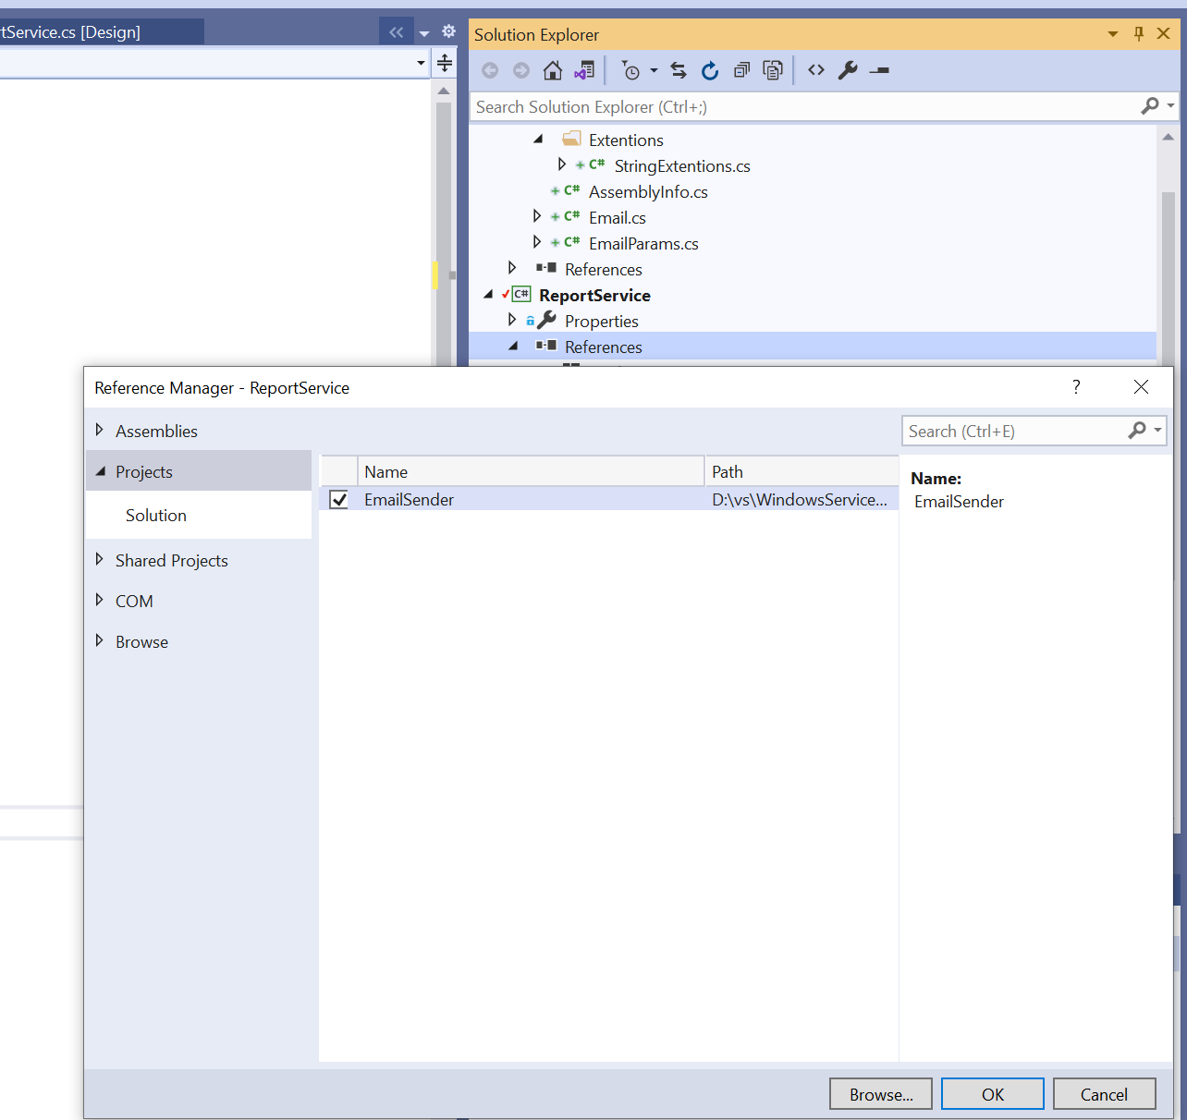

Potem dodajemy tylko odpowiednie namespace’y

Jeżeli będziemy Modele używać w innej aplikacji możemy je również wyodrębnić do nowego projektu

Możemy zostawić taką samą nazwę jak w głównym projekcie i dodać   
do nazwy przyrostek .Core

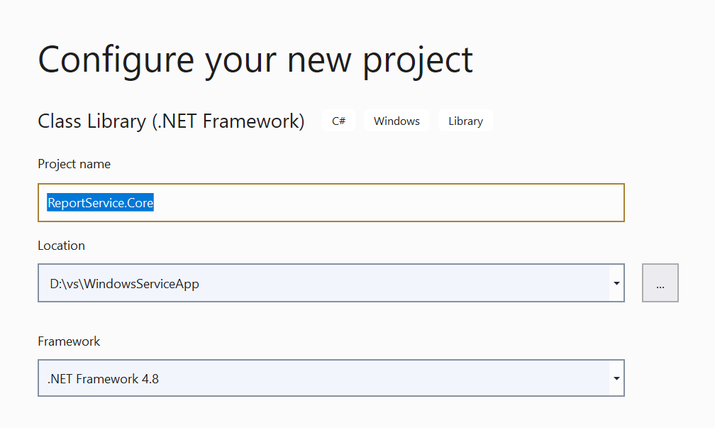

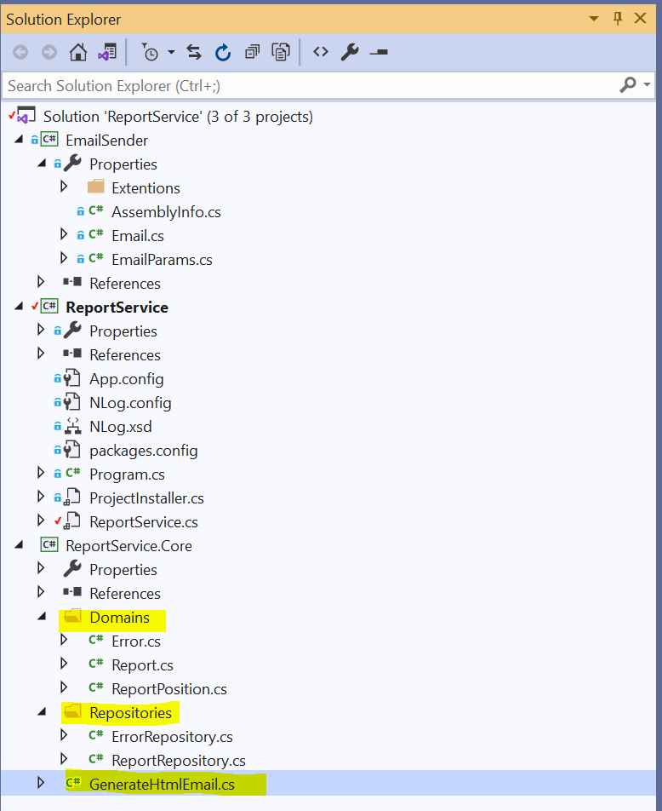

Przenosimy katalogi Domains, Repositories oraz GenerateHtmlEmails.cs  
Dodajemy referencje w ReportService do ReportService.Core i modyfikujemy using’i w obu projektach.